1. แก้ไขส่วน Header



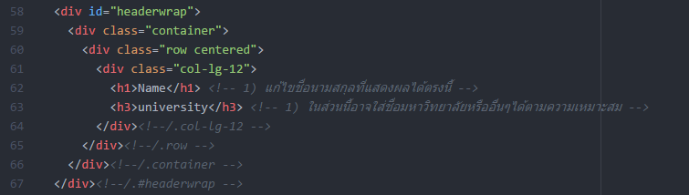

1. เขียนอธิบายเกี่ยวกับตนเอง (ABOUT)



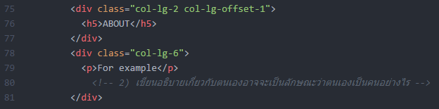

1. ข้อมูลเกี่ยวกับการศึกษา

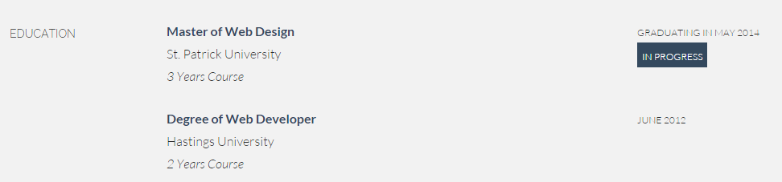

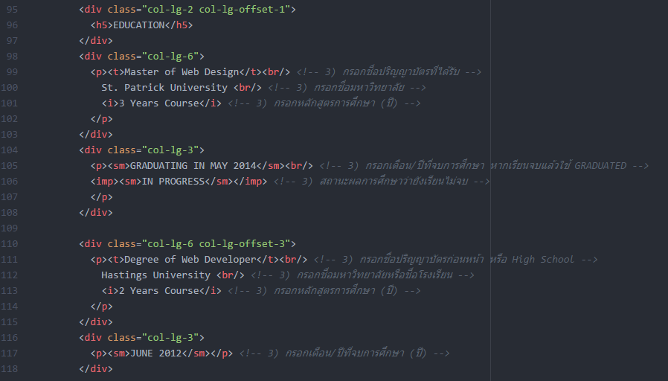

1. ข้อมูลเกี่ยวกับการเข้าร่วมอบรม

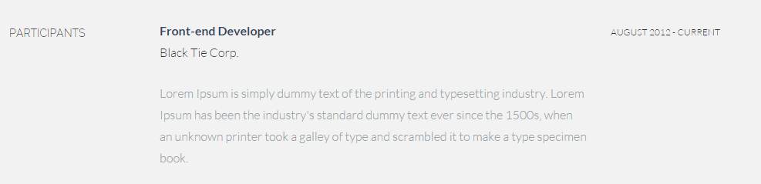

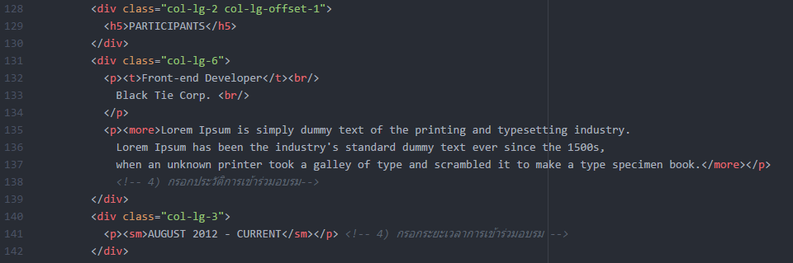

1. ข้อมูลเกี่ยวกับความสามารถทางคอมพิวเตอร์ (ใช้วิธีการแก้ไขเดียวกันไปจนถึงบรรทัดที่ 264 สามารถลดหรือเพิ่มได้ตามต้องการ)

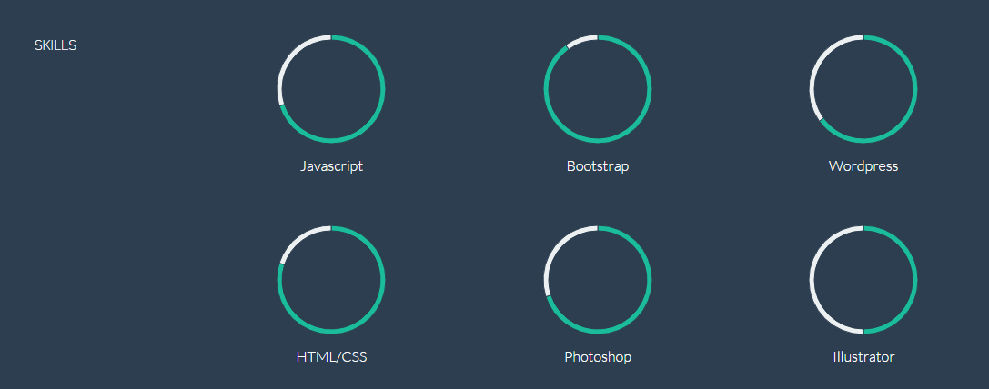

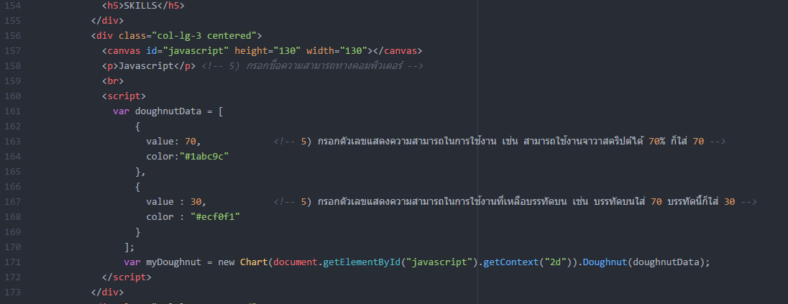

1. ตัวอย่างผลงานที่เกี่ยวข้อง (ใช้วิธีการแก้ไขเดียวกันไปจนถึงบรรทัดที่ 310 สามารถลดหรือเพิ่มได้ตามต้องการ)

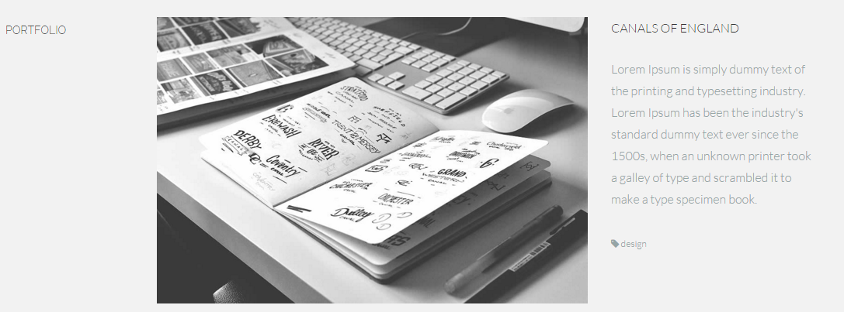

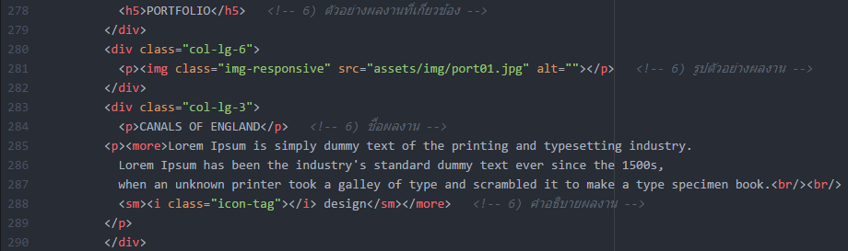

1. ช่องทางการติดต่อ

